**“Comprendo lo que leo ”**

**Asignatura: Atención Fonoaudiológica Curso: Segundo Básico**

**Fecha: 10 al 21 de agosto Profesional No Docente: Fonoaudióloga**

**I.- Objetivo de Aprendizaje:**

* **Incrementar conciencia morfosintáctica: uso adecuado de artículos.**
* **Comprensión morfosintáctica.**

**II.- Contenido: Comprensión del lenguaje, uso adecuado de artículos.**

**III.- Objetivo de la clase: los estudiantes comprenden enunciados de mediana complejidad morfosintáctica. Los estudiantes desarrollan habilidades de conciencia morfosintáctica, en el uso correcto de artículos.**

**IV.- Indicaciones generales: Guía 1: Lee cada oración y solo copia las que son correctas. Guía 2: Completa con los artículos adecuados para el elemento.**

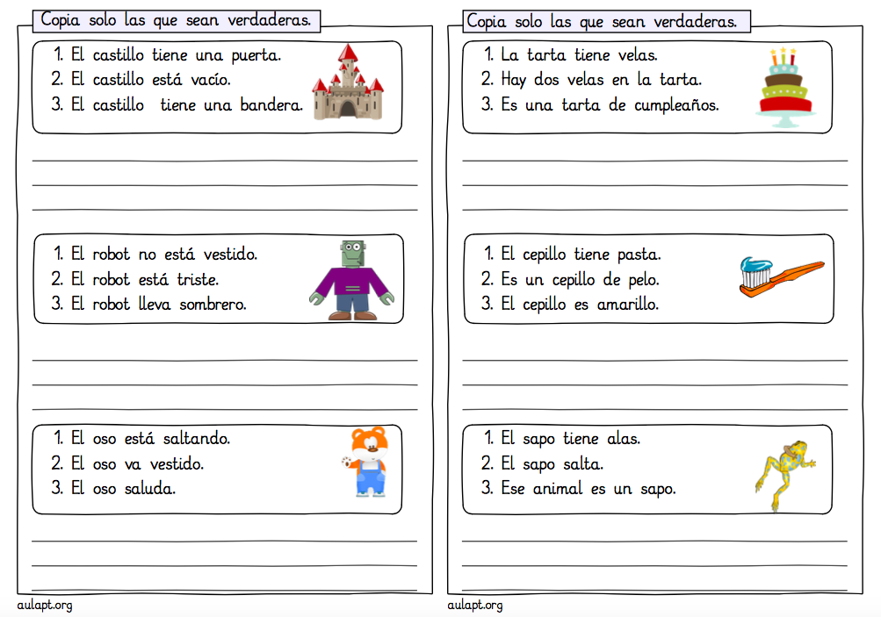**V.- Actividad a desarrollar Guía 1: Lee cada oración y solo copia las que son correctas.**

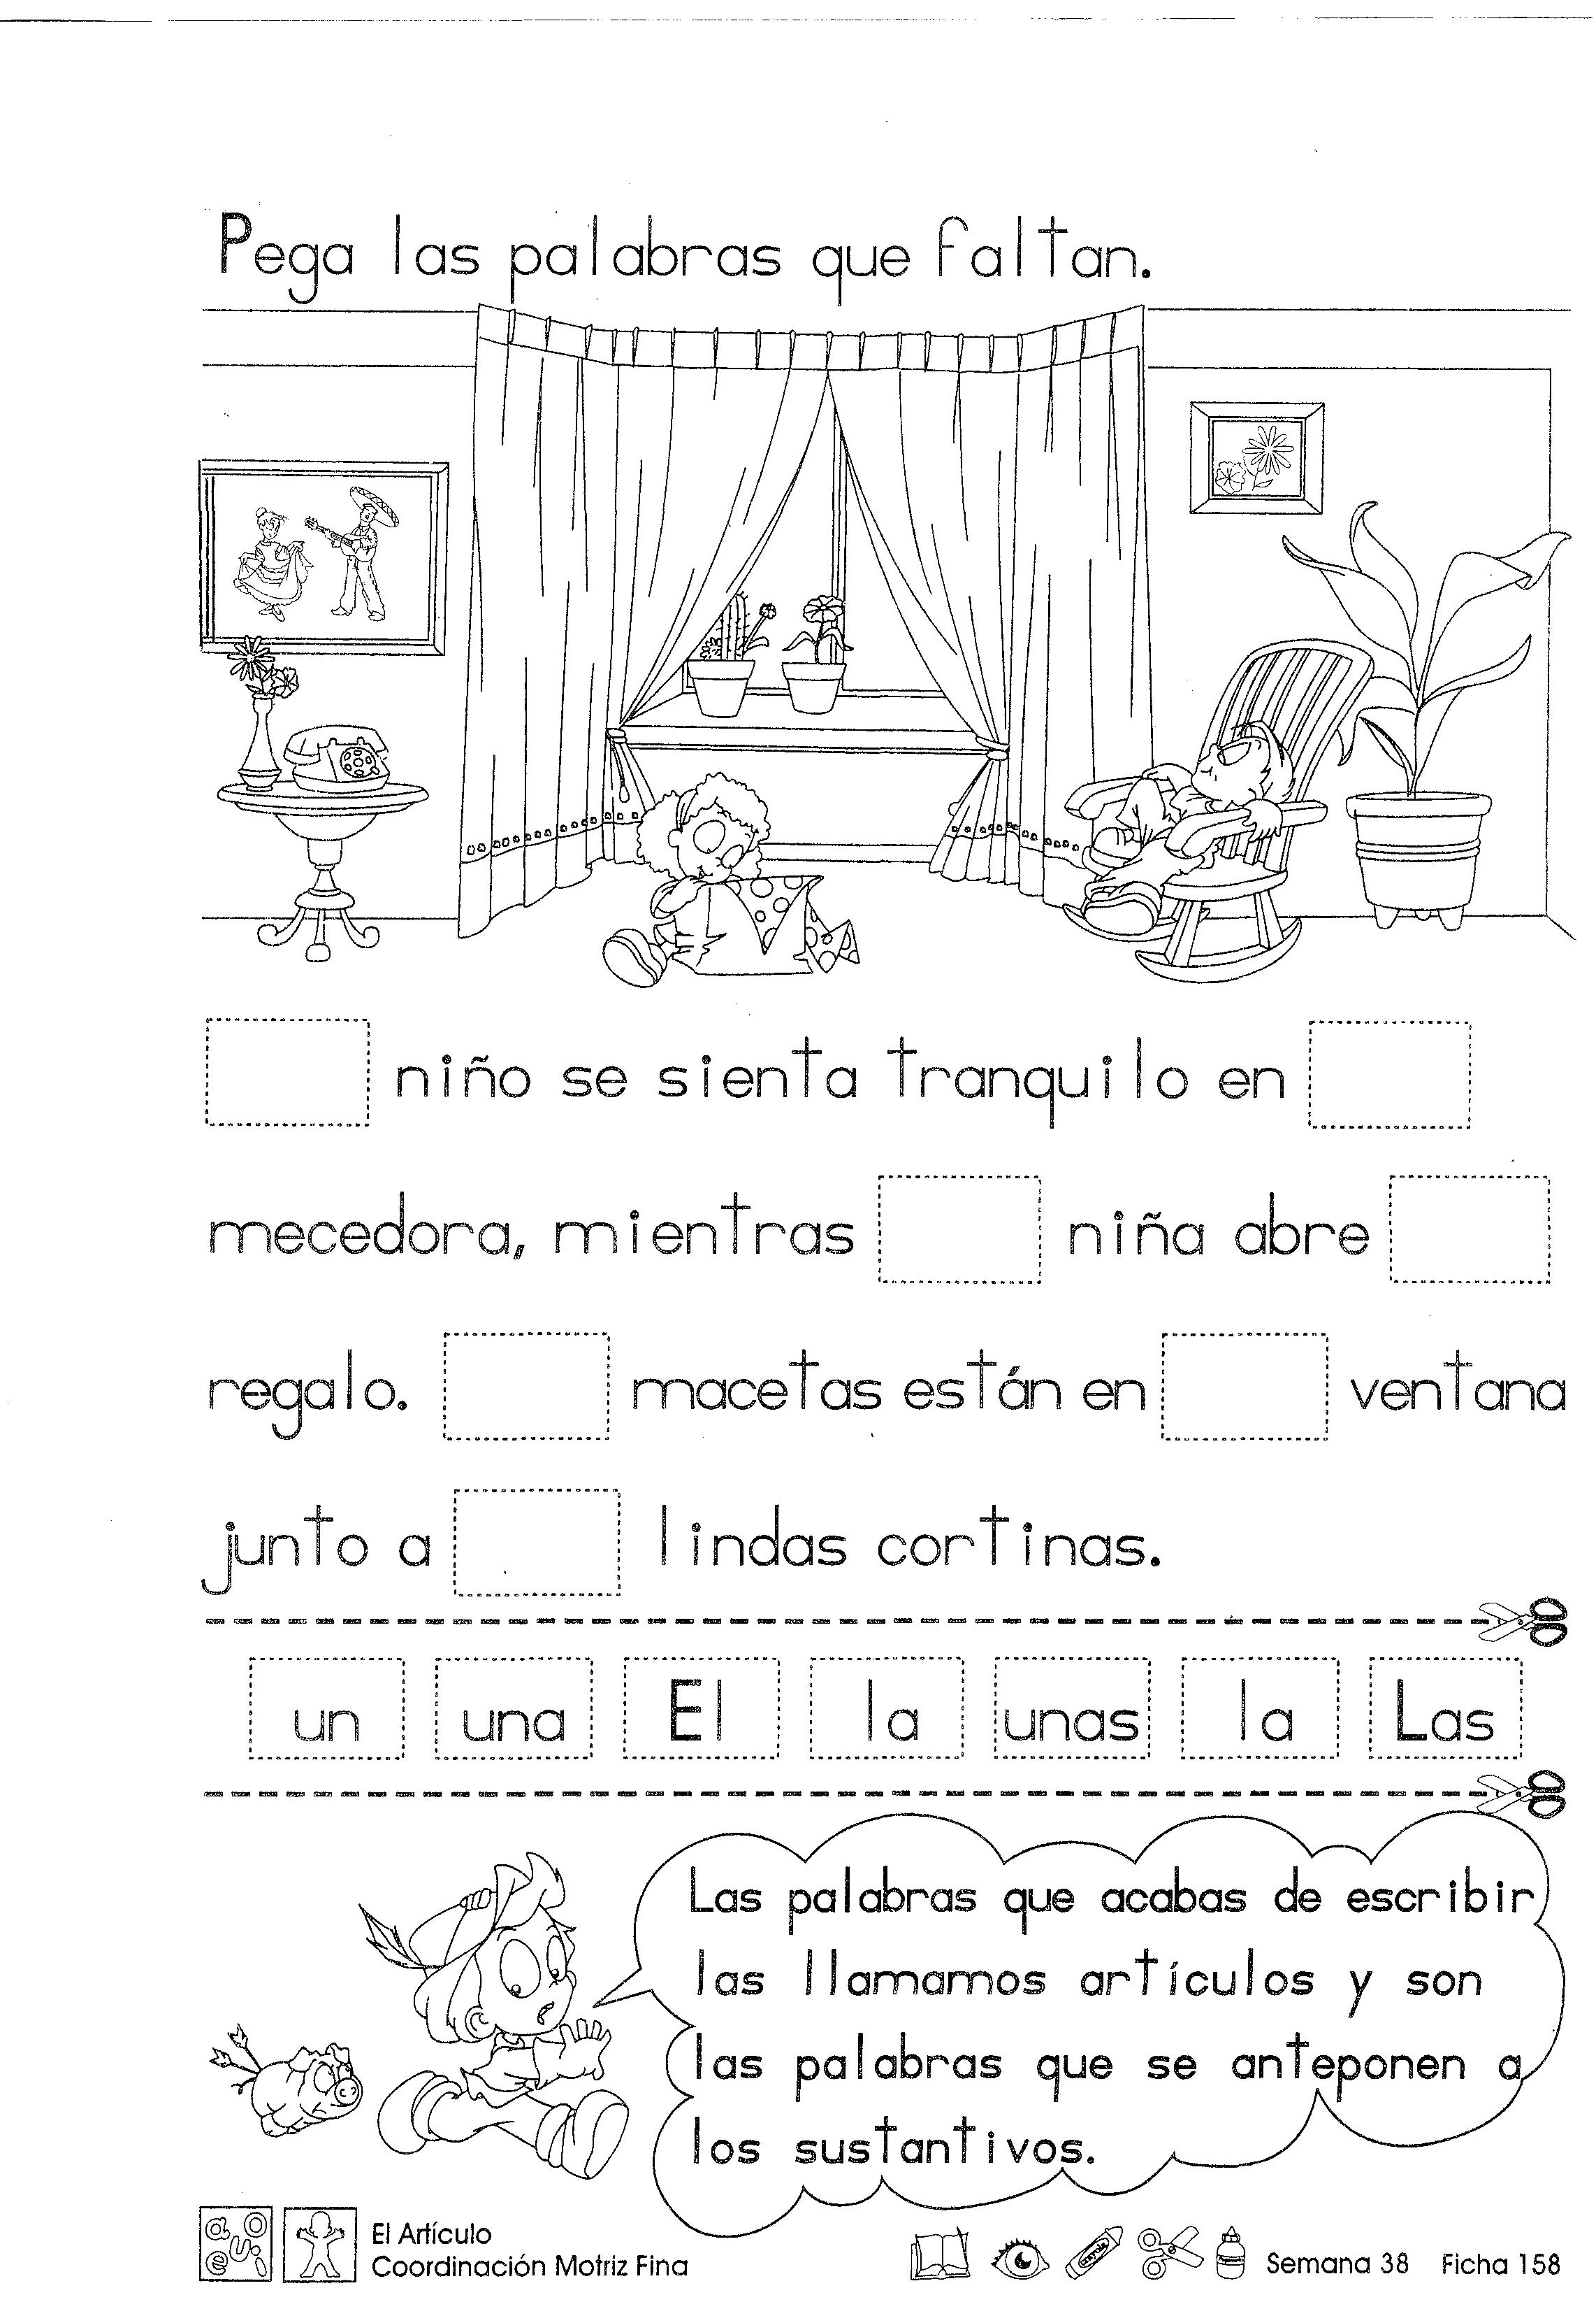**Guía 2: Recorta y pega (o solo copia), los artículos que corresponden dentro del texto. .**

**VI.-** **Retroalimentación: para enviar las actividades realizadas está el correo electrónico** [**valeska.pinto@colegio-reneschneider.cl**](mailto:valeska.pinto@colegio-reneschneider.cl)**., o enviarla en la carpeta junto con las otras tareas al establecimiento el día en que corresponda ir a buscar el material semanal. Para dudas, consultas se pueden comunicar al wpp +56967282695**

**VII.- Fecha de envío: 26 de agosto.**

**VIII.- Cómo y/o donde enviar: correo electrónico de la fonoaudióloga** [**valeska.pinto@colegio-reneschneider.cl**](mailto:valeska.pinto@colegio-reneschneider.cl)**, como también en el establecimiento.**